КОММЕРЧЕСКОЕ ПРЕДЛОЖЕНИЕ
по предоставлению в аренду земельного участка, предназначенного для разработки месторождений торфа.

Торф широко и разносторонне используют в народном хозяйстве в качестве топлива для электростанций, промышленных предприятий и в жилищно-коммунальном хозяйстве. Торф – сырье для получения многих химических продуктов и кокса, изоляционных материалов и лечебных препаратов. Особое значение торф имеет для сельского хозяйства, где его используют в виде органического удобрения (содержит много азота), подстилочного материала в животноводстве, в теплично-парниковых хозяйствах для приготовления парниковой земли и для хранения овощей и фруктов.
Глинковский район Смоленской области относительно молод, восстановлен в 1980 году. Административным центром является село Глинка. Типичный сельскохозяйственный район. Самый маленький район на Смоленщине по численности населения (4,4 тыс.чел.). Находится в центральной части Смоленской области, имеет удобное географическое положение. По территории района проходит железная дорога «Смоленск- Фаянсовая». Имеется дорожное сообщение с областным центром г. Смоленск, расстояние от центра района с. Глинка – 100 км, другими муниципальными образованиями – Ельнинским, Починковским, Дорогобужским. Расстояние до г. Москва – 550 км.
На территории района имеется торфяное месторождение «Сосонник» общей площадью 1362 га. Предлагаемый земельный участок находится на территории Белохолмского сельского поселения Глинковского района Смоленской области д. Белый Холм. Категория земель – земли сельскохозяйственного назначения, земли лесного фонда.
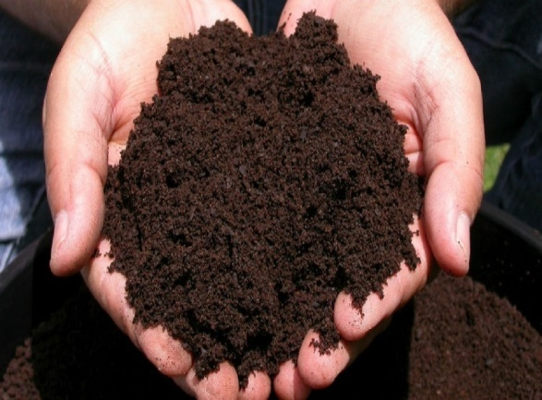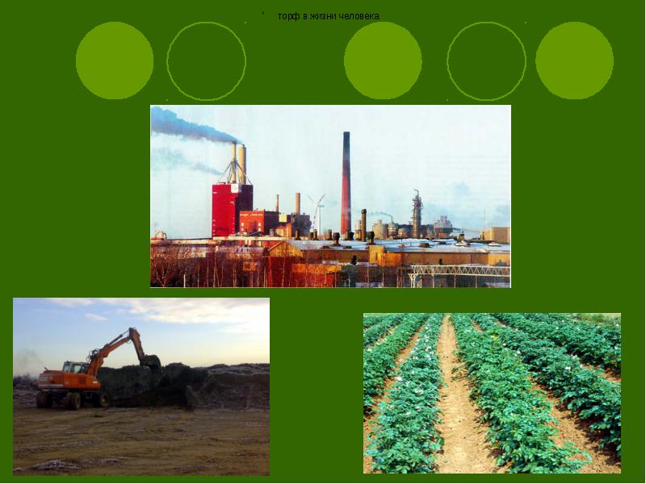
Разрешенное использование – для производственных целей.
Краткая характеристика:
Общая площадь месторождения – 1362 га
Площадь промзалежи – 1039 га
Мощность торфяного пласта:
- максимальная – 6,0 м
- средняя – 2,66 м
Запас торфа – 27599 тыс.куб.м
40% -ной влажности – 5836 тыс.тонн
Тип и качественная характеристика торфяной залежи – низинный
Степень разложения – 25-50%
Зольность средняя – 23,2%
Торфяное месторождение состоит из трех обособленных участков, раннее разрабатывалось.
Можем предложить инвестиционные площадки для строительства предприятия по переработке торфа в готовую продукцию.

Расчетная стоимость аренды – ориентировочно 307560 руб/год

Формы поддержки инвестиционной деятельности:
1. Льготные условия пользования земельными участками:
а) инвесторам, осуществляющим инвестиционную деятельность в форме капитальных вложений на период осуществления строительства, предоставляется льгота по уплате арендной платы, но не более чем на 3 года в размере 25 %;
б) инвесторам, осуществляющим инвестиционную деятельность в форме капитальных вложений на период реконструкции, предоставляется льгота по уплате арендной платы, но не более чем на 1 год в размере 20 %;
2. Льготные условия пользования имуществом:
а) инвесторам, осуществляющим инвестиционную деятельность в форме капитальных вложений на период реконструкции, предоставляется льгота по уплате арендной платы, но не более чем на 3 года в размере 50%.
б) предоставление льготы по уплате арендной платы за пользование нежилыми помещениями, находящимися в муниципальной собственности муниципального образования «Глинковский район» Смоленской области в размере до 60%.
3. Муниципальная поддержка субъектам инвестиционной деятельности в виде освобождения от уплаты земельного налога на срок не более одного финансового года.
4. Оказание инвесторам информационной, консультационной и организационной поддержки.
5.Оказание имущественной поддержки субъектам малого и среднего предпринимательства на территории муниципального образования «Глинковский район» Смоленской области путем передачи во владение и (или) пользование муниципального имущества, включенного в перечень муниципального имущества, свободного от прав третьих лиц (за исключением имущественных прав субъектов малого и среднего предпринимательства), предназначенного для предоставления во владение и пользование субъектам малого и среднего предпринимательства и организациям, образующим инфраструктуру поддержки субъектов малого и среднего предпринимательства.

Наши контакты:
Администрация муниципального образования «Глинковский район» Смоленской области, тел. 8 (48165) 2-11-44, 8 (48165) 2-11-33.
Адрес: 216320, Россия, Смоленская область, с.Глинка, ул.Ленина, д.8
www. glinka.admin-smolensk.ru, e.mail: glinka@admin-smolensk.ru
Отдел по экономике и комплексному развитию Администрации муниципального образования «Глинковский район» Смоленской области: тел. 8 (48165) 2 15 44.

